Yasmin Ali Rashed  Bachelor of Medicine and Surgery، Kasr Al_ Ainy School Of Medicine ,Cairo University  Master of pediatric  التعليم  بكالوريوس الطب والجراحة، جامعة جنوب الوادي، 2016  تقدير جيد جدا  ماجستير طب الاطفال–كلية الطب -جامعة جنوب الوادي 2025  الخبرات العملية  طبيب امتياز مستشفى قنا الجامعي لمدة عام 2017  العمل طبيب ممارس وحدة سيدي عبد الرحيم بقنا 2018  العمل طبيب ممارس عام بوحدة المعنا الصحية 2018  العمل كطبيب ممارس بوحدة فرشوط الصحية بالدهسة 2019  طبيب مقيم مستشفى قنا العام 2019/2020  طبيب مقيم بقسم الأطفال بمستشفى حميات نجع حمادي 2024  اخصائي طب الاطفال بمستشفى حميات نجع حمادي 2025  الدورات التدريبية  دورة اللغة الإنجليزية 2025  دورة مكافحة العدوي 2025 | 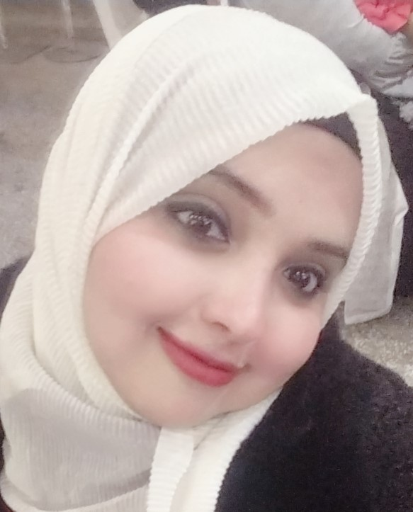  معلومات الاتصال  yasminali3737@gmail .com  0 11 59684320  قنا ، جمهورية مصر العربية  تاريخ الميلاد –  01/09/1992  المهارات  - القدرة على التخطيط والتنظيم  - المعرفة الجيدة بمعايير السلامة والصحة المهنية.  - مهارات التفاوض والتواصل الفعال.  اللغات  اللغة العربية  اللغة الإنجليزية (مستوى B2)  الهوايات  - القراءة  - الأبحاث العلمية  - الرياضة الرحلات

